

Nicole Alejandra Melo Pérez ID-975362

Facultad de Ingeniería, Corporación Universitaria Minuto de Dios

Fundamentos de Programación Web

NRC – 60 – 80769

Alexander Ramírez Camargo

27/SEPTIEMBRE/2025

FASE 0

Introducción
Este proyecto presenta un prototipo de aplicación web desarrollado con Flask orientando a la enseñanza de plantillas y modularidad mediante Jinja2. El prototipo contiene tres paginas principales (Inicio, Servicios, Contacto) que extienden una plantilla base (base.html) y reutilizan componentes con {% incluide %} para encabezado, navegación y pie de página.

Antecedentes
Durante la formación en desarrollo web es fundamental aplicar patrones de reutilización y separación de responsabilidades. Este prototipo surge como ejercicio practico para consolidar conocimientos de plantillas dinámicas, enrutamiento en Flask y buenas prácticas de organización de proyecto front-end/back-end ligero

Propósito general del sistema
Diseñar y construir un prototipo educativo que demuestre el uso de Flask y Jinja2 para crear una aplicación web modular, sencilla y extensible.

Alcance del sistema
El prototipo incluye: paginas HTML (Inicio, Servicios, Contacto), plantillas base con bloques {% block title %} y {% block content %}, incluide para header/navbar/footer, estilos CSS y un formulario de contacto que muestra confirmación local (flash). No incluye persistencia en base de datos ni autenticación avanzada en esta fase

Objetivos
- Objetivo general: Crear un prototipo de aplicación web modular usando Flask y Jinja2 como herramienta de aprendizaje.
- Objetivos específicos:
- Implementar la plantilla base (base.html) con bloques reutilizables.
- Crear incluides para (header), (navbar) y (footer) y utilizarlos en todas las páginas.
- Diseñar e implementar la navegación entre Inicio, Servicios y Contacto.
- Implementar un formulario de contacto que valide mínimamente y muestre una confirmación

FASE I

Requerimientos Funcionales
- El sistema mostrara la pagina Inicio con un mensaje de bienvenida e información general del prototipo
- El sistema permitirá la navegación a la pagina Servicios donde se listará los servicios ofrecidos
- El sistema dispondrá de una pagina de Contacto con un formulario (Nombre, Correo, Mensaje) que envía los datos por POST y muestra confirmación (flash).
- El sistema usará una plantilla base (base.html) que será extendida por toda las paginas
- El sistema reutilizara secciones comunes mediante {% include $} (header,navbar,footer).
- El sistema servirá archivos estáticos (CSS) desde la carpeta (static/)

Requerimientos No Funcionales
- Seguridad: No almacenar datos sensibles en esta fase, sanitización básica de inputs y evitar inyección simple
- Usabilidad: Navegación clara, enlaces visibles, formulario con labels y placeholders.
- Portabilidad: Compatible con navegadores modernos en escritorios y móvil.
- Rendimiento: Paginas ligeras, recursos estáticos, cacheables.
- Mantenibilidad: Código organizado (templates separados, CSS en static/), comentarios mínimos.
- Disponibilidad: En modo desarrollo el servidor debe responder correctamente, para producción se usará WSGI, pero no es obligatorio ahora.

Historias de Usuario
- Como visitante quiero ver la pagina de Inicio para entender el propósito del prototipo.
- Criterio de aceptación: Al acceder a (/) se visualiza título y párrafo de bienvenida
- Como usuario quiero acceder a la sección Servicios para conocer las opciones del sistema.
- Criterio de aceptación: Al pulsar el enlace “Servicios” se carga (/servicios) con la lista de servicios.
- Como usuario quiero enviar un mensaje vía Contacto para comunicarme con el equipo
- Criterio de aceptación: Al completar campos y enviar, se muestra mensaje de confirmación (flash) y no se produce error 500

FASE II

Diagrama de Clases (descripción)
Descripción: Diagrama de clases simplificado del prototipo.
Clases propuestas:
- “AppFlask”
- Atributos: ‘app: Flask’
- Métodos: ‘inicio (), servicios (), contacto ()’
- “Template”
- Atributo: ‘base.html, incluide/’
- Métodos: ‘render_template ()’
- “ContactMessage”
- Atributos: ‘nombre: str, correo: str, mensaje: str’
- Métodos: ‘validate ()’
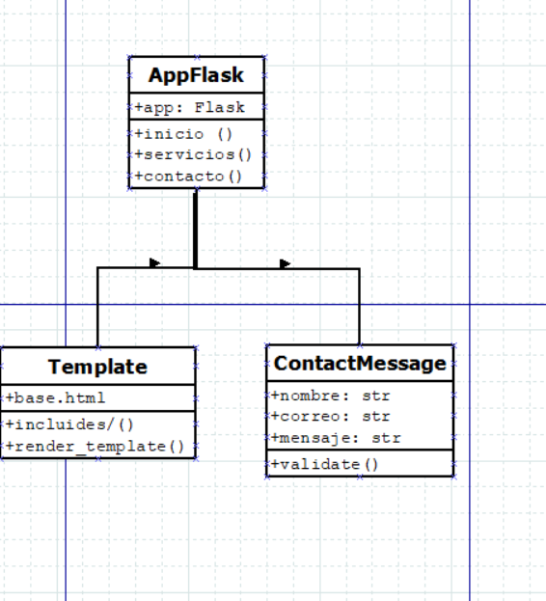

Diagrama de Casos de Uso (descripción)
Actor: Usuario (Visitante)
Casos de uso principales:
- Navegar a Inicio
- Navegar a Servicios
- Enviar mensaje en Contacto
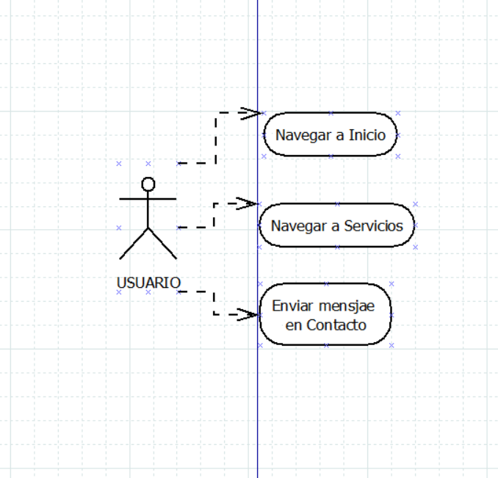

Diagrama de Secuencia (ejemplo)
Escenario: Envió de mensaje desde Contacto
- Usuario completa formulario y pulsa Enviar.
- El navegador hace POST/contacto al servidor Flask.
- Flask ejecuta contacto () – valida de datos y ejecuta flash ().
- Flask responder con redirect o render de contacto.html con mensaje.
- El navegador muestra la página con confirmación.
